“正大杯”第十届全国大学生市场调查与分析大赛报名和参赛须知
（2019年10月8日）

南京邮电大学18位参赛代码：201910041648256728

欢迎报名参加“正大杯”第十届全国大学生市场调查与分析大赛！
为保证大赛公开、公平、公正和顺利进行，第十届市场调查与分析大赛只接受网上报名注册、下载模拟试题、实践赛团队报名等操作以及在线学习等。现将报名和参赛须知告知如下：报名顺序：院校参赛报名（老师填报，已经完成）→个人网考报名（学生自己填报）→实践赛团队报名。
报名流程：
一、报名页面
1、进入中国商业统计学会官网：http://www.china-cssc.org/。

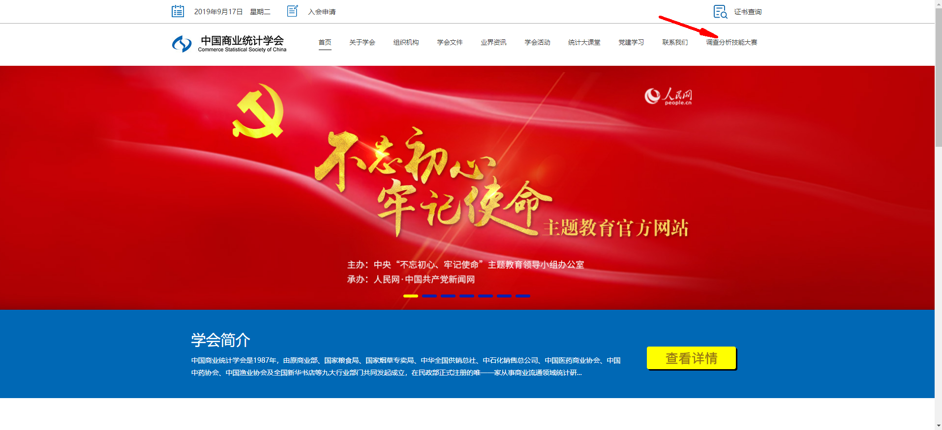

2、点击 调查分析技能大赛，进入大赛专题页面。


3、下拉右侧滚动条至在线报名

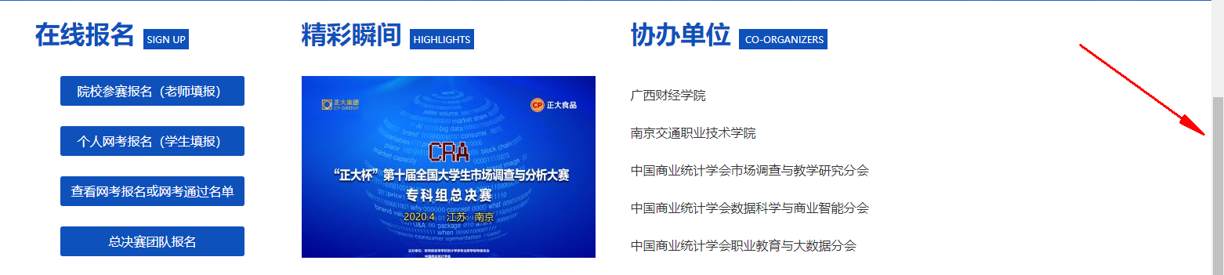

院校参赛代码

南京邮电大学18位参赛代码：201910041648256728

二、个人网考报名正式开始（参赛学生填报）

1、点击个人网考报名，如实填报并提交。

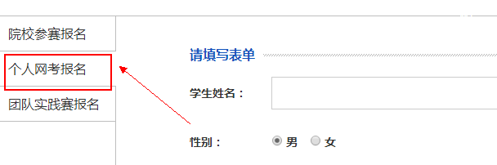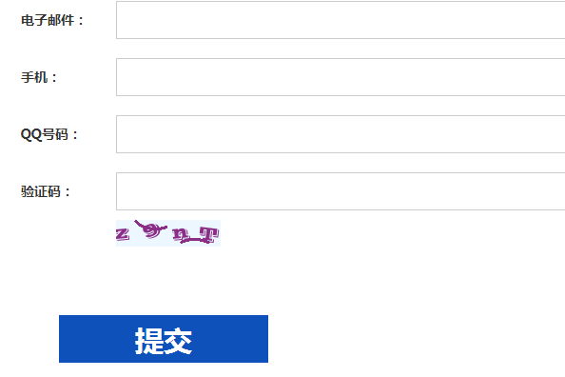

1.院校参赛代码（各校代码唯一，共18位）已经写给大家。

2.网考系统登录时，需要输入本人手机号码和手机接收到的短信验证码才能进入网考页面，因此，个人网考报名时填报的手机号码一定要填本人现在正常使用的号码。
上述流程完成之后，还需要接下来，再继续微信扫描二维码继续填写信息和缴费（见附件1的第四条）。直接转账给毕虎同学支付宝，务必备注学号+姓名。

请在2019年10月30日14点之前同步完成全国大赛报名系统基础信息提交和网考缴费工作（费用将以校为单位统一汇款到北京组委会）。14点，工作人员开始整理数据，请注意截至日期。
特别提醒：没有缴费的同学，即使注册了理论考试网考系统，手机还是收不到后台发出的验证码，无法进行网上理论考试的。
四、实践赛团队报名流程将于网考结束后随实践赛通知下发。
如有疑问，请联系全国大赛组委会秘书处，电话：010-66095059、66095240。邮箱：891496257@qq.com。

